Международный день торта!
Подготовила воспитатель: Харатян К.В.
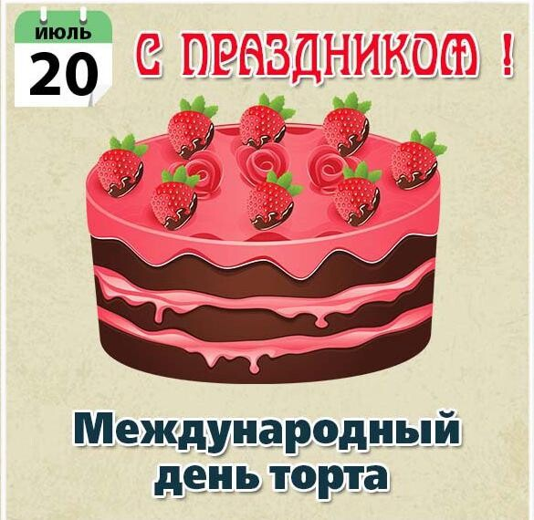
Как это ни удивительно, но у торта есть собственный праздник.
20 июля отмечается необычный праздник — международный день торта. Мы решили не отставать от всего мира и тоже отметили такой замечательный вкусный праздник. Дети и педагоги, готовясь к празднику, узнали историю происхождения торта. В дословном переводе с латинского языка название десерта trta переводится как «круглый хлеб». Девиз праздника «Я приду к тебе с тортом» несет только позитив, а торт, приготовленный своими руками, ценится выше всего. Поэтому дети во - всю старались изготовить торты своими руками. Они их рисовали, клеили, лепили, собирали из песка. Праздник принес, радость, положительный эмоции, каждый ребенок смог проявить свои творческие способности.
Мы с ребятами нашей группы 9/13 пытались создать атмосферу всеобщего праздника, доставить друг другу радость, предоставить возможность проявить свои способности в играх. И главная наша задача – это развить желание принимать активное участие в подготовке к празднику, и испытать чувство веселья и радости.
